Wir sind

- eine zwei- und dreizügige Realschule, die 1909 gegründet wurde, komplett saniert ist und über Fachräume nach neuestem Stand verfügt.
- eine moderne Schule, welche sowohl die traditionellen Erwartungen an eine Realschulausbildung erfüllt als auch flexibel auf aktuell sich wandelnde Anforderungen reagiert.
- eine lebendige, vielseitige Realschule, die nach außen offen ist und Zusammenarbeit fördert.
Wir arbeiten
- mit offenen Unterrichtsformen, fächerübergreifend und projektorientiert.
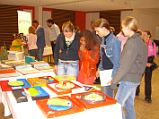
- mit Betrieben, Institutionen und Vereinen, wie dem CVJM, zusammen.
- Was wird neu sein an unserer Schule?
- Eine unserer Eingangsklassen wird integrativ lernen.
- Diese Klasse wird neben dem üblichen Realschullehrerpersonal zusätzlich von einem erfahrenen Sonderschullehrer unterstützt.
- Diese Klasse wird verstärkt in Kleingruppen gefördert.
- Das sonderpädagogische Personal nimmt seine Arbeit schon im zweiten Halbjahr des Schuljahres 2010/2011 auf um die Planung dieses neuen Zweiges in Ruhe vorzubereiten und materiell auszustatten.
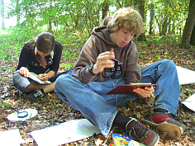
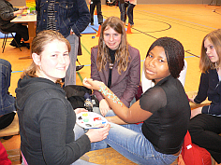
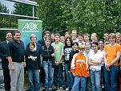
- Die Albert-Schweitzer-Schule wird Partnerschule sein.
- Die Schulsozial-arbeit wird weiter ausgebaut.
Unsere guten Gründe für diesen Schritt:

- Integration beginnt im Alltag von Kindern und Jugendlichen.
- Wir bekommen bessere Fördermöglichkeiten für alle Schülerinnen und Schüler.
- Wir stärken die Sozialkompetenz aller Schülerinnen und Schüler.
- Wir fördern den Respekt und die Achtung voreinander durch das Schätzen von Andersartigkeit.
- Jugendliche und Erwachsene lernen durch unterschiedliche Sichtweisen, Empfindungen und Qualifikationen voneinander und miteinander.
- Öffnung der Schule für die Integration (Inklusion) wird zukünftig Aufgaben aller Schulen sein.

Was bedeutet Integration in der Schule?

- Wir führen den integrativen Gedanken verschiedener Grundschulen der Stadt weiter.
- Niemand darf wegen seiner Behinderung benachteiligt werden (Art. 3 Abs. 3 Grundgesetz).
- Gemeinsamer Unterricht von behinderten und nichtbehinderten Schülerinnen und Schülern ist normal.

- Gemeinsame Erlebnisse und Erfahrungen durch Teilhabe an der Schulgemeinschaft werden allen Kindern ermöglicht.
- Der Umgang mit eigenen Stärken und Schwächen wird von allen bewusster wahrgenommen.
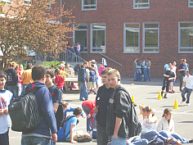
- Eine zieldifferente wohnortnahe Beschulung für alle Kinder wird erreicht.

„Bildung ist wichtig, vor allem gilt es Vorurteile abzubauen. Wenn man schon Gefangener seines eigenen Geistes ist, kann man wenigstens dafür sorgen, dass die Zelle anständig möbliert ist.“
Peter Ustinov

Hier erreichen Sie uns:
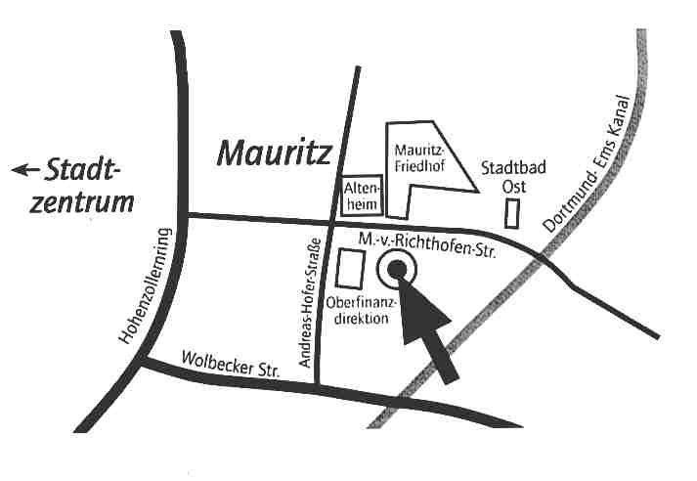



realschule im ostviertel

Fürstin-von-Gallitzin Realschule
Manfred-von-Richthofen-Str. 46
48145 Münster
Tel.: 0251 – 35200/ Fax: 0251 – 393032
FvGallitzin@stadt-muenster.de
http://www.realschule–im-ostviertel.de

